UITNODIGING BODEM DINER OP 31 oktober

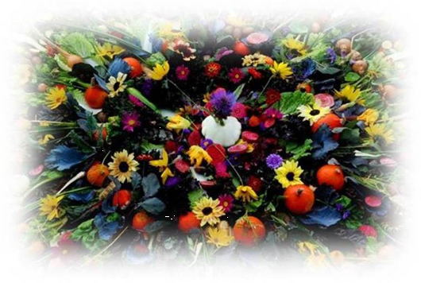

Bij de invallende donkerte vierden de Kelten het Samhain. Afscheid van de zomer, afscheid van het land met zijn goede gaven. Een mooi ritueel dat we op 31 oktober op tuinderij de Ark vorm willen geven.

Lekker eten van het land, bij het vuur, een Keltisch muziekje op de achtergrond.

We willen op deze avond ook aandacht geven aan de bodem; de grond van ons bestaan. Waar alle moois wat we eten uit ontspruit. Zie voor meer info [Kiss the Ground](https://spang31.wixsite.com/kiss).

Voor de Kelten was Samhain ook een moment om stil te staan bij de dierbare overledenen door voor hen een kaarsje te branden. Voor wie dat wil is er plaats om hieraan mee te doen.

De kosten voor het Bodem diner zijn 25 euro voor 4 gangen en inclusief drankjes. Het diner begint in verband met de eerder invallende donkerte om 16.00 uur. Adres; tuinderij de Ark, Dennenlaan 2, Bloemendaal

Wil je meedoen, meld je dan zsm aan via wonderschelp@telfort.nl. Betalen graag vooraf op  ING rekening NL66INGB 0004096597 tnv  Y. Koot, Haarlem.

 Groet van het Kooktrio

Yolande, Ruth en Annemieke